Kosmetika

Kosmetika jsou všechny přípravky, kterými pečujeme o naše těla z vnějšku, vylepšujeme svůj vzhled či zakrýváme některé vady a nedostatky.

1. Stavba kůže
- pokožka, škára, podkožní vazivo (vrstva s nejvyšší tloušťkou, obsahuje tukové buňky a vazivovou tkáň)
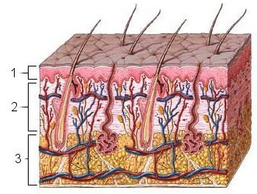
- kosmetické přípravky pronikají pouze do pokožky
- na pokožce je ochranný kožní film, který je mastný a kyselý
- kůže plní tyto funkce:
chrání orgány, reguluje teplotu těla, vylučuje pot, maz;
vyživuje se kosmetickými přípravky, obs. nervy
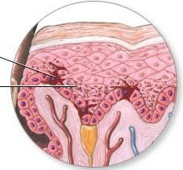

2. Typy pleti - suchá, citlivá, mastná (olejózní, potná), normální, smíšená (T zóna)

Jednotlivé typy pleti se vyznačují těmito vlastnostmi:
Suchá pleť - …………………………………………………………………………………………………
Citlivá pleť - ………………………………………………………………………………………………..
Mastná pleť - …………………………………………………………………………………………….....
Normální - …………………………………………………………………………………………………..
Smíšená - ……………………………………………………………………………………………………
…………………………………………………………………………………………………….
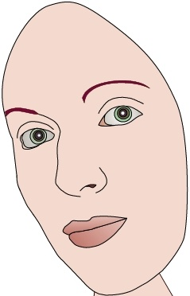
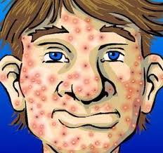
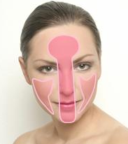
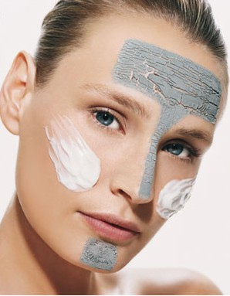

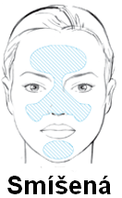
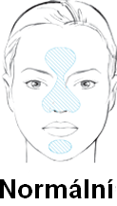
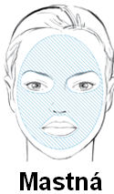
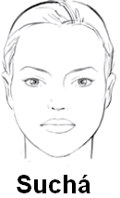

Zakreslete svůj typ pleti!

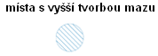

3. Složení kosmetiky

Ve složení se jako první uvádí složka, které je v přípravku nejvíce a poslední je nejméně zastoupená látka.
V kosmetice se užívají látky, které mohou způsobovat alergie nebo dráždivé reakce (konzervační látky, rostlinné výtažky …), proto jsou v prodeji (nebo i zdarma) malé vzorky kosmetických přípravků.
Význam vzorků - …………………………………………………………………………………………...

Pro alergiky je určena kosmetika s malou dráždivostí - označení „hypoalergenní“!
Kosmetika prodávaná v EU se od roku 2013 nesmí testovat na zvířatech!

…………………………
Podle složení dělíme kosmetiku na

………………………………

Na kosmetických přípravcích se objevují tyto značky:
Trvanlivost po otevření přípravku - ………………………………………………………
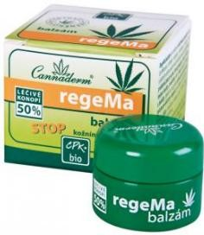
Kosmetika může mít trvanlivost až 2 roky.

Značky pro přírodní kosmetiku nebo přírodní BIO kosmetiku:
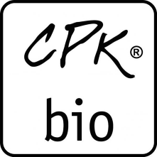
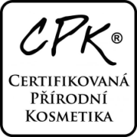
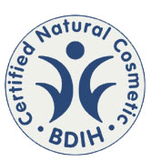

Konopná kosmetika - obsahuje konopný olej s účinnou složkou THC, je typem přírodní léčivé kosmet.

4. Základní druhy kosmetiky

- pro muže - příklady - ……………………………………………………………………………………
- pro ženy - příklady - …………………………………………………………………………………….
- dětská - šetrná k jemné pokožce - příklady - ………………………………………………………….

- Pěstící kosmetika - k péči o tělo, pleť, vlasy, zuby, nehty - příklady - krémy, mléka, masky, gely, laky, kondicionery, balzámy, séra, šampóny, pasty, oleje …

příklady - ……………………………………………………

příklady - ……………………………………………………

příklady - ……………………………………………………

příklady - ……………………………………………………

příklady - ……………………………………………………

- Ochranná kosmetika - chrání před UV zářením, pocením, celulitidou, striím ….
příklady - ………………………………………………………………………………………………..
- Dekorativní kosmetika - pro líčení tváře a úpravu nehtů
příklady - ………………………………………………………………………………………………..
- Voňavkářské výrobky - základní druhy - ……………………………………………………………..

